Городские соревнования по спортивному туризму
«Осенний марафон» среди учащихся образовательных организаций
города Ростова-на-Дону

12 октября 2025 год. г. Ростов-на-Дону,
Студенческий парк ДГТУ

УСЛОВИЯ ПРОХОЖДЕНИЯ ДИСТАНЦИИ

«ДИСТАНЦИЯ – ПЕШЕХОДНАЯ – СВЯЗКА» КОРОТКАЯ (СПРИНТ) 2 класс

Класс дистанции – 2

Длина дистанции – 660м

Набор высоты – 5м

Количество этапов – 4
Характер маркировки – красно-белая лента.
Система оценки нарушений- бесштрафовая.

СТАРТ.
Расстояние до этапа 10м

Блок этапов:1-2. Спуск по склону-Переправа методом «вертикальный маятник»

Этап 1. Спуск по склону.

Параметры:
Длина этапа | Угол наклона перил
15м | 2°
Оборудование: ИС: БЗ-1, КЛ-ОЗ. ЦС: БЗ-2, КЛ- окончание ОЗ.
Действия: движение по п.7,6, 7.6.15, п.7.10
Обратное движение: по п. 7.10

Этап2. Переправа методом «вертикальный маятник»

Параметры:
Длина этапа | Высота крепления перил
3м | 7м

Оборудование: ИС: БЗ-2, КЛ-начало ОЗ. Судейские перила. ЦС: БЗ-2,
КЛ-окончание ОЗ.
Действия: движение участников по п.7.15,п.7.15.2(а)
Обратное движение: ногами по земле вдоль нитки этапа

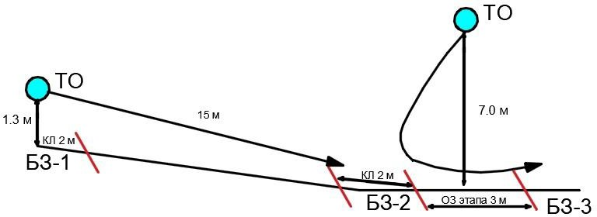
Расстояние до этапа 20м

Блок этапов:3-4. Навесная переправа - Спуск по перилам

Этап 3. Навесная переправа.

Параметры:
Длина этапа | Угол наклона перил | Расстояние от ТО до КЛ | Высота ТО
18м | 20° | ИС,ЦС–1м | ИС, ЦС – 1,5м
Оборудование:
ВСВ, ИС: БЗ, КЛ – начало ОЗ, ТО1 – горизонтальная опора. Судейские перила. ЦС: ОЗ, судейский карабин, ТО2 горизонтальная опора.
Действия: движение по п.7.9.
Обратное движение: по п.7.9.

Этап 4. Спуск по перилам с верхней командной страховкой.

Параметры:
Длина этапа | Угол наклона перил
6м | 90°
Оборудование:
ВСВ, ИС: ОЗ, ТО2 – горизонтальная опора., 1 судейский карабин
Судейские перила.ЦС: БЗ, ТО2 горизонтальная опора.
Действия: Движение по п.7.12.
Обратное движение: по п.7.10.

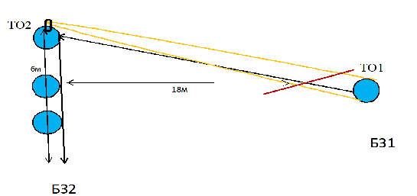

Расстояние до этапа 5м

Этап 5. Переправа по бревну.

Параметры:
Длина этапа | Длина бревна | Расстояние от ТО до КЛ | Высота ТО над землей
10м | 6м | ИС,ЦС–2м | ИС, ЦС – 1,2м
Оборудование:
ИС: БЗ, КЛ – начало ОЗ, ТО1 – горизонтальная опора.
ЦС: БЗ, КЛ – окончание ОЗ, ТО2 – горизонтальная опора.
Судейские перила для восстановления, Закреплены на 2 штыка с провисом.
Действия: движение по п.7.8, п.7.7
Обратное движение: по КОД, расположенному вдоль нитки этапа.

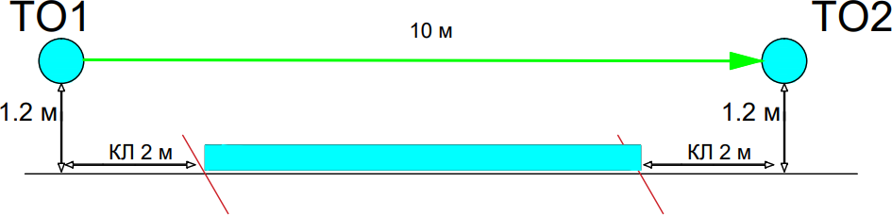

Расстояние до финиша 200м
ФИНИШ.

